TEMAT: BADANIE WILGOTNOŚCI POWIETRZA W PROCESIE SPALANIA
Autor: Tomasz Kocur
Podstawa programowa, III etap edukacyjny
Cele kształcenia – wymagania ogólne
I. Pozyskiwanie, przetwarzanie i tworzenie informacji (chemia).
Uczeń pozyskuje i przetwarza informacje z różnorodnych źródeł z wykorzystaniem technologii informacyjno-komunikacyjnych.
II. Przeprowadzanie doświadczeń i wyciąganie wniosków z otrzymanych wyników (fizyka).
Treści nauczania – wymagania szczegółowe
8. Węgiel i jego związki z wodorem.
4) Uczeń obserwuje i opisuje właściwości fizyczne i chemiczne (reakcje spalania) alkanów na przy kładzie metanu i etanu.
Cele
Cele ogólne
- Poznanie sposobu pracy z zestawem pomiarowym Pasco.
- Wykorzystanie aplikacji komputerowej współdziałającej z rejestratorem danych.
- Poznanie i opisanie zmian wilgotności powietrza w procesie spalania.

Cele operacyjne
Uczeń nabywa umiejętności:
- zaplanowania i przeprowadzenia doświadczenia zmian wilgotności powietrza w procesie spalania,
- uzyskania wyników pomiaru wilgotności i temperatury,
- sporządzenia wykresu zależności wilgotności i temperatury od czasu,
- sprawdzenia faktu, iż woda jest jednym z produktów spalania,
- sformułowanie wniosków na podstawie otrzymanych wyników.

Metoda pracy
Praktyczne ćwiczenia laboratoryjne wspomagane komputerowo, demonstracja nauczyciela.
Forma pracy
Praca z całą klasą lub w grupach pod kierunkiem nauczyciela.
Środki dydaktyczne i materiały
Zestaw doświadczalny (opis w dalszej części opracowania), instrukcja do ćwiczeń.

Przebieg doświadczenia i rejestracja pomiarów

Wprowadzenie teoretyczne
Jednym z ważnych parametrów fizykochemicznych naszej atmosfery jest wilgotność powietrza. Mało kto zdaje sobie sprawę z tego, iż podczas spalania wilgotność powietrza bardzo szybko rośnie. Oznacza to, że w powietrzu gromadzi się znaczna ilość cząsteczek wody. Naszym zadaniem będzie odpowiedzieć na pytanie, skąd w powietrzu pojawia się tyle wody oraz pokazanie jak wzrasta wilgotność powietrza w procesie spalania.
Włączając kuchenkę gazową rozpoczynamy proces spalania metanu (CH₄). Oprócz tego związku, do spalania potrzebny jest również tlen (O₂).
Reakcja spalania metanu w tlenie przedstawia się następująco:
CH₄ + 2O₂ → CO₂ + 2H₂O.
Zatem produktami tej reakcji są dwutlenek węgla i woda.
W naszym doświadczeniu użyjemy małej niedymiącej świeczki, w której podczas spalania zachodzi podobna reakcja. Tu również następuje rozpad węglowodorów, produktem czego jest dwutlenek węgla i woda.

Część doświadczalna
- Zaplanowanie i przygotowanie zestawu pomiarowego
W skład zestawu wchodzą następujące elementy:
- Interfejs pomiarowy SparkLink,
- dwa czujniki temperatury (od -30 ºC do 110 ºC),
- czujnik wilgotności,
- wysokie naczynie o pojemności 5 l odporne na wysokie temperatury,
- mała niedymiąca świeczka,
- komputer typu PC (lub Spark SLS).
- Wykonanie doświadczenia
- Zestaw układ doświadczalny zgodnie z Rys. 1.
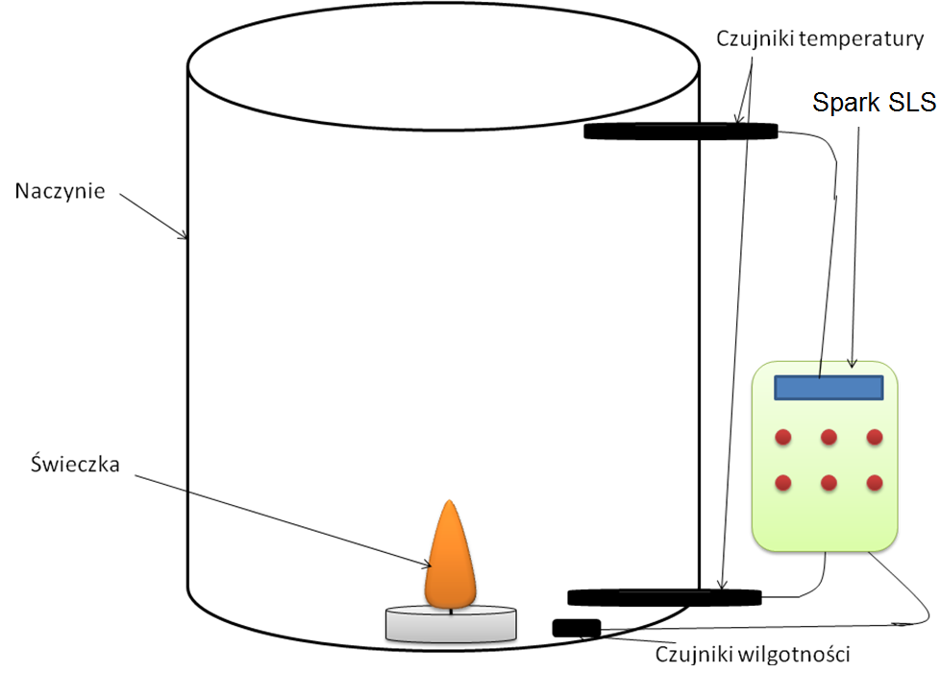
1
2
Rys. 1. Układ pomiarowy.
- Umieść odpowiednio czujniki w naczyniu: czujnik wilgotności i czujnik temperatury (1) na dole, czujnik temperatury (2) u góry naczynia.
- Włącz rejestrator danych, wybierz przycisk pomiary, wybierz czujniki temperatury i wilgotności, wybierz czas próbkowania 1 s, rozpocznij pomiar naciskając start.
- Umieść palącą się świeczkę w naczyniu.
- Obserwuj zmianę wilgotności.
- Zanotuj czas, w którym świeczka zgasła.
- Odczekaj 3-4 minuty i zakończ pomiar.
Opracowanie wyników. Wnioski.
- Przeanalizuj dane lub wyeksportuj je do aplikacji umożliwiającej sporządzenie wykresu zależności temperatury i wilgotności od czasu.
- Sformułuj wnioski do otrzymanych wyników.
Przykładowe wyniki:
W tym momencie zgasła świeczka
1
1
2
2
3
3
Rys. 2. Przykładowy wynik wilgotności powietrza w procesie spalania.

Wnioski
- Po umieszczeniu zapalonej świeczki w naczyniu obserwujemy wzrost temperatury w górnej części pojemnika oraz wzrost wilgotności powietrza.
- Mniej więcej po 4 minutach pomiaru świeczka zgasła. Powodem tego jest niewystarczająca ilość tlenu w procesie spalania.
- Od tego momentu zmniejsza się wilgotność powietrza oraz gwałtownie spada temperatura w górnej części naczynia.
- Temperatura w dolnej części naczynia (w miejscu, gdzie umieszczony jest czujnik wilgotności) nieznacznie oscyluje w granicach 27 ºC – 29 ºC, co nie wpływa na wynik pomiaru wilgotności.
- Warto zwrócić uwagę na różnicę temperatur w górnej i dolnej części naczynia. Obserwujemy tu zjawisko konwekcji (unoszenia). Powietrze w dolnej części naczynia zostało „ogrzane” i pod wpływem konwekcji zajęło górny obszar. Natomiast powietrze „cięższe - chłodniejsze” zajęło dolną część naczynia.
- Jednym z produktów procesu spalania jest woda.
Literatura
- Szydłowski H., Fizyczne Laboratorium Mikrokomputerowe, Poznań 1994.
- Turło J., Karbowski A., Służewski K., Osiński G., Turło Z., Przykłady wykorzystania technologii informacyjnej w edukacji przyrodniczej, PMEF IF UMK, Toruń 2008.
- Turło J., Firszt F., Karbowski A., Osiński G., Służewski K., Laboratorium fizyczne dla nauczyciela przyrody, Praca zbiorowa pod redakcją Józefiny Turło, PDF IF UMK, Toruń 2003.
- Roger Frost, The IT In Science book of Datalogging and control, IT in Science 1997.
- Rozporządzenie Ministra Edukacji Narodowej z dnia 23 grudnia 2008 r. w sprawie podstawy programowej wychowania przedszkolnego oraz kształcenia ogólnego w poszczególnych typach szkół.

